«Дети должны жить в мире красоты,
игры, сказки, музыки, рисунка, фантазии, творчества»

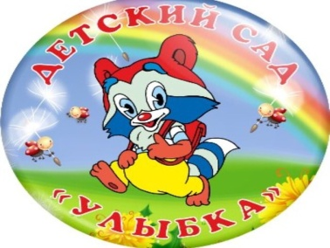 | МУНИЦИПАЛЬНОЕ БЮДЖЕТНОЕ ДОШКОЛЬНОЕ ОБРАЗОВАТЕЛЬНОЕ  УЧРЕЖДЕНИЕ «ДЕТСКИЙ САД №23 ст. АРХОНСКАЯ»  МО – ПРИГОРОДНЫЙ РАЙОН РСО – АЛАНИЯ  363120,ст. Архонская,  ул. Ворошилова, 44  8 (867 39) 3 12 79,  e-mail:tchernitzkaja.ds23@yandex.ru | 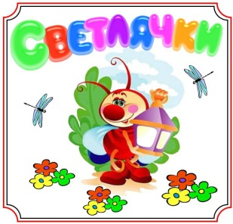  Подготовительная группа «Светлячки»
Газета для родителей, детей и педагогов  «Мир глазами детей» |  | Выпуск №3  Май 2023 года

Здравствуйте, дорогие читатели газеты «Мир глазами детей»
Мы рады представить Вам третий выпуск газеты 2022-2023 учебного года, посвященный таким праздникам и будням как: «Масленица к нам пришла», «8 марта», «Экскурсия в библиотеку», «День птиц», « Космос», «День Победы», «Возложение цветов к памятнику», «Выпускной Ты Супер!», в которой вы узнаете о наших достижениях, новостях, планах.
Напоминаем, что каждый номер газеты «Мир глазами детей», Вы можете прочесть на нашем сайте http://ds23-arhonka.ru

Праздник «Масленица к нам пришла»
Целью мероприятия было создать веселое настроение, дать детям представление о русском народном празднике «Масленица», характерными для него обрядами, играми, состязаниями.
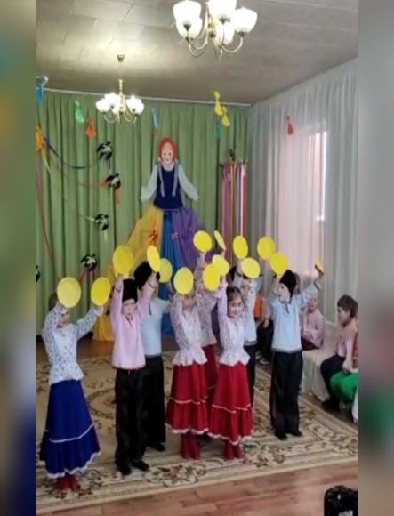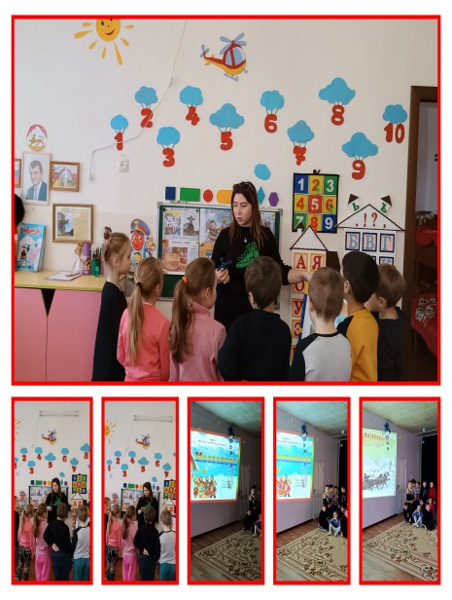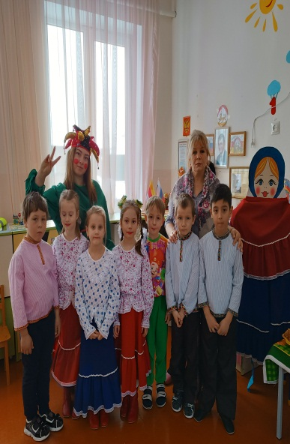

«Огород-круглый год»
Цель: формировать у детей интерес к познавательно-исследовательской деятельности по выращиванию культурных растений в ккомнатных условиях, формирование экологической культуры, воспитание детей любви к природе.

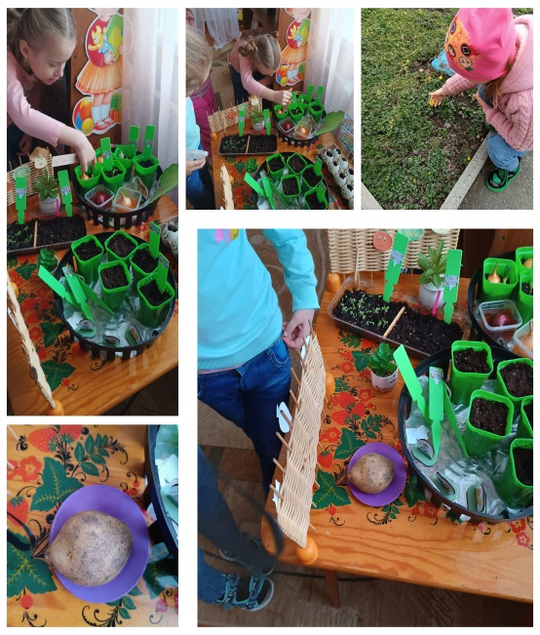

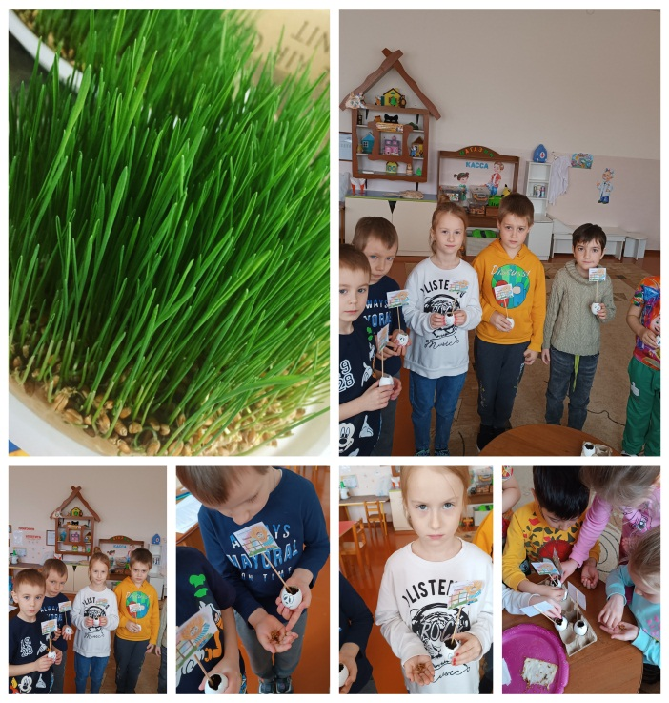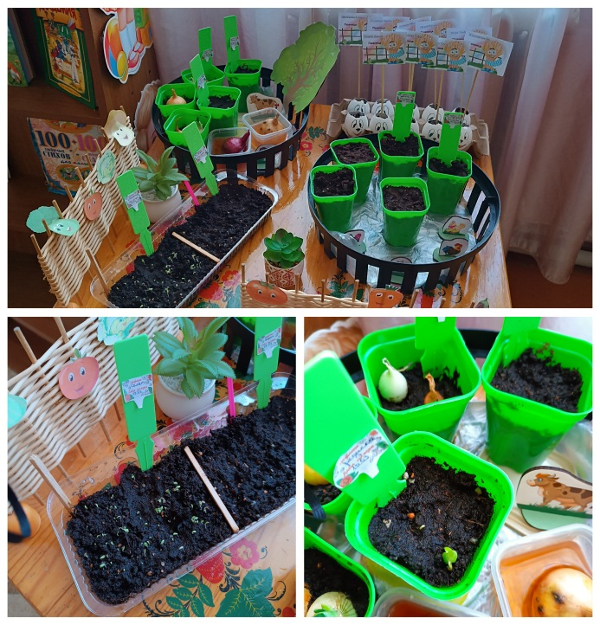

«Экскурсия в библиотеку»
Цель: воспитывать интерес к книге, бережное отношение и уважение к труду библиотекаря; воспитывать трудовые навыки самостоятельного ухода за книгой.

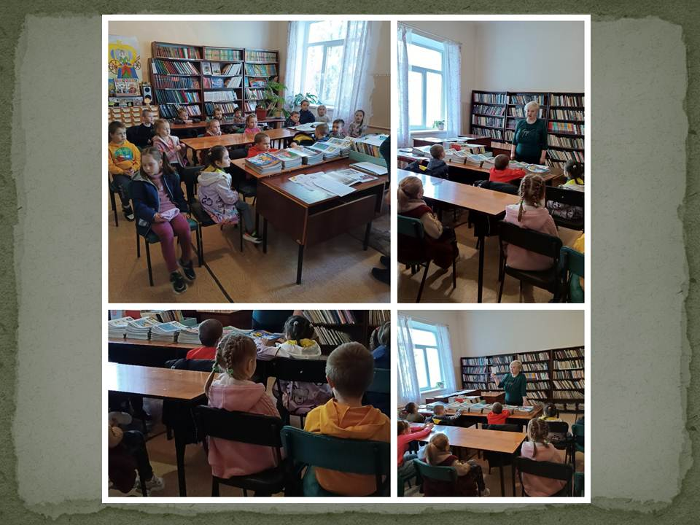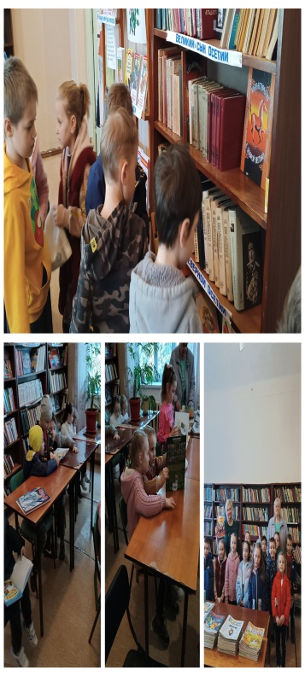

День Птиц
Цель: Уточнить, расширить и систематизировать представление детей о характерных признаках, особенностях птиц. Познакомить с интересными фактами из жизни птиц. Закрепить знания детей стихов, пословиц, поговорок, загадок о птицах. Побуждать у детей ласковое, заботливое отношение к птицам
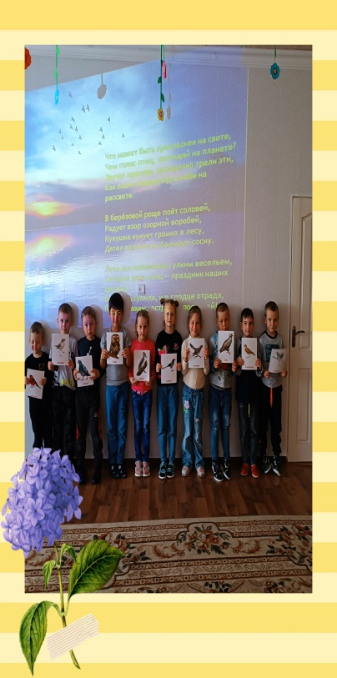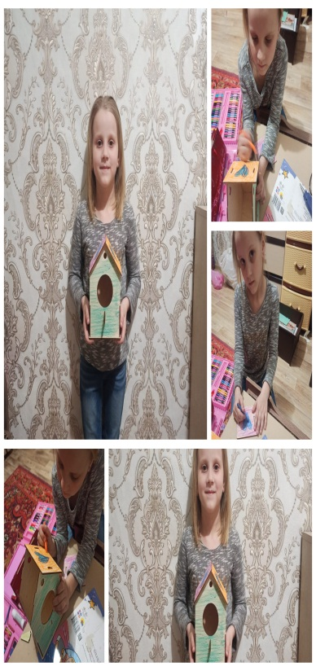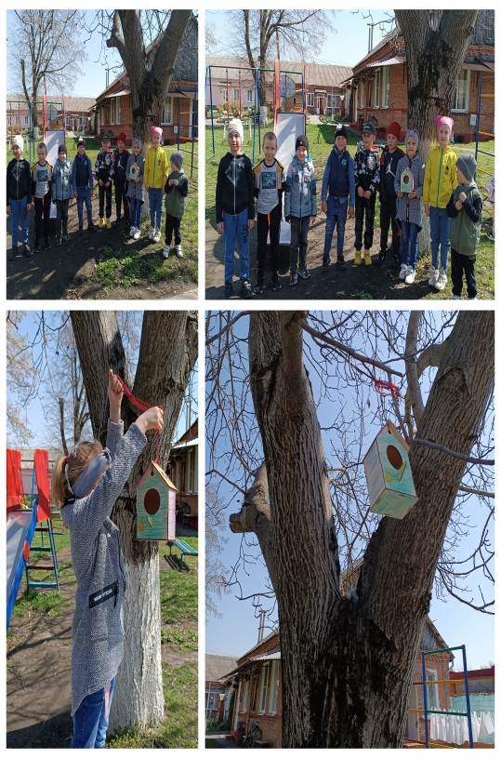
8 МАРТА
Цель:
расширить представление детей о празднике;
формировать навыки : петь легко, без напряжения
совершенствовать умение детей двигаться под музыку в соответствии с её характером
воспитывать уважения к своей маме, бабушке, женщине
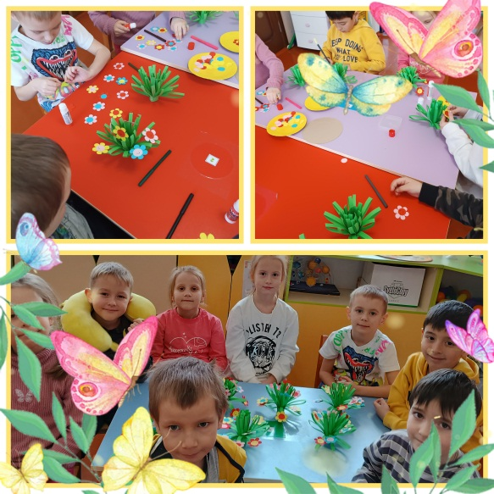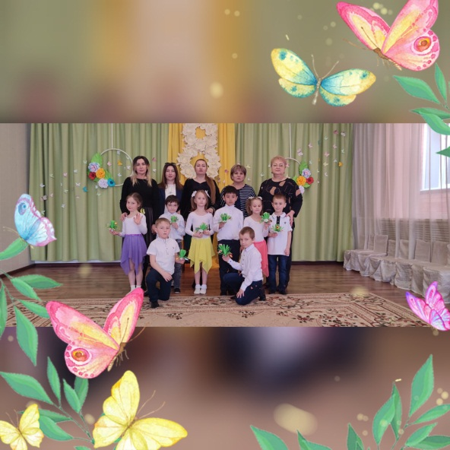

Почему мы отмечаем День Победы?
День Победы - это день радости и скорби. Нет в России семьи, которую война обошла стороной. В этот день в каждой семье вспоминают тех, кто остался на полях сражений и поздравляют воинов Великой Отечественной войны, которые живут сегодня. Это они стояли до последнего, защищая Родину. А те, кого не взяли на фронт, ковали победу в тылу. Женщины, заменившие ушедших мужчин, строили танки и самолеты, пахали и сеяли, а ещё растили детей, спасали будущее страны. Вот почему День Победы действительно всенародный праздник. Очень важно помнить историю своей Родины – это воспитывает в ребёнке дух патриотизма. В нашей группе прошел праздник, на котором дети вспомнили песни о Войне, стихотворения, а также пересекли «препятствия»

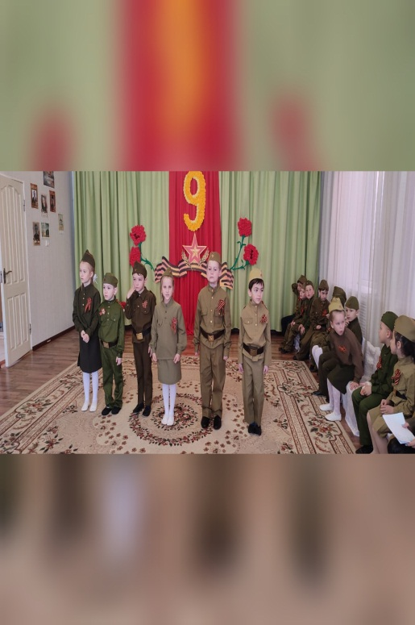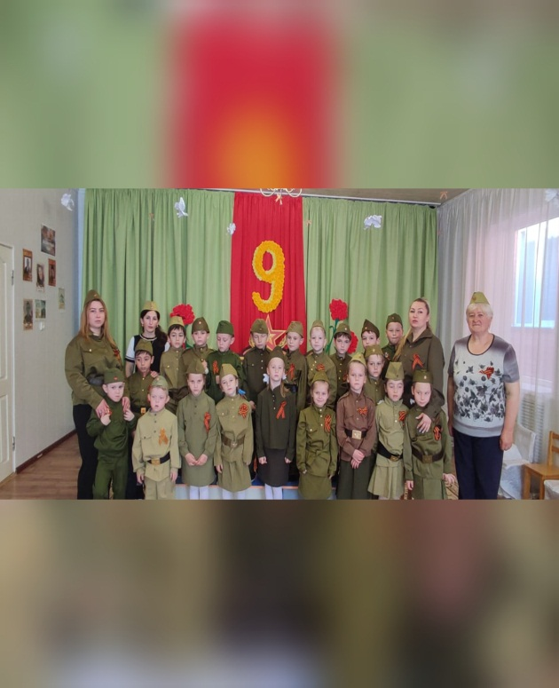

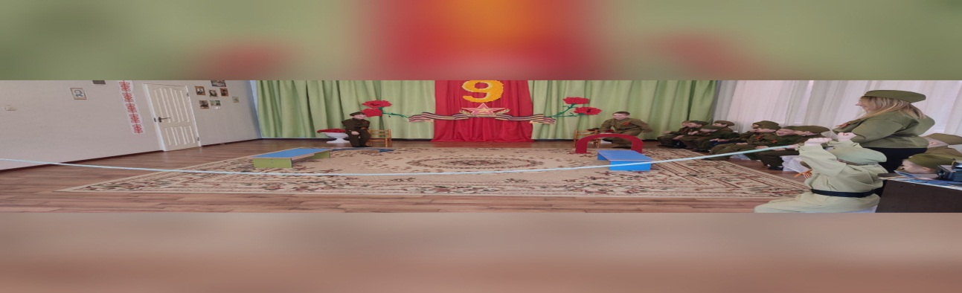

Возложения цветов к памятнику

Возложите цветы на могилы
Тем, кто пали в смертельном бою.
Ведь на небе они ещё живы,
Ведь приятно им будет в раю.
Пусть они улыбнутся вам с неба
И подарят солнечный свет.
Возложите цветы на могилы
Тем, кого с нами рядом нет.
Не дожили до светлого мая,
До Берлина не добралИсь...
Но возможно тогда, умирая,
Завещали нам светлую жизнь.
Смерть в бою им война подарила,
Но мы помнить о павших должны.
Возложите цветы на могилах,
Тем, кто пал, не дожив до весны

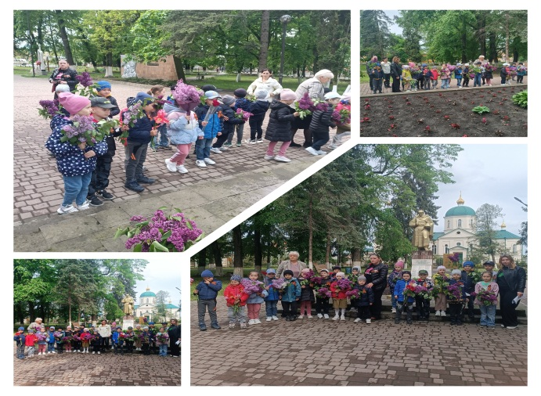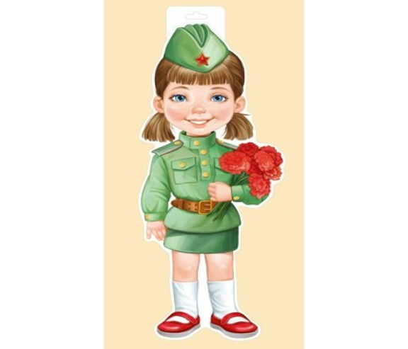
Развлечение «Космос»
Ракета несется ввысь,
Кометы вблизи пронеслись,
А звезды призывно мигают,
В туманности космоса тают.
Наш путь далеко-далеко,
Пройти по нему не легко,
Но мы космонавты — бесстрашны,
Герои Галактики — каждый!
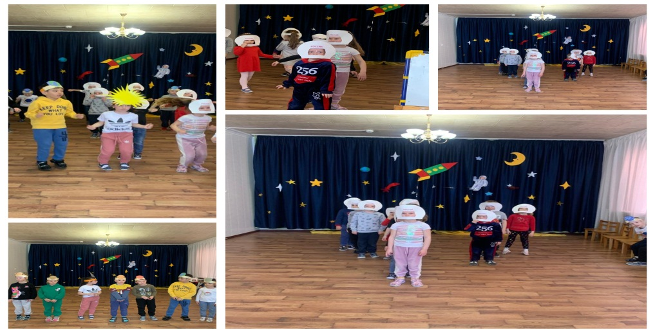
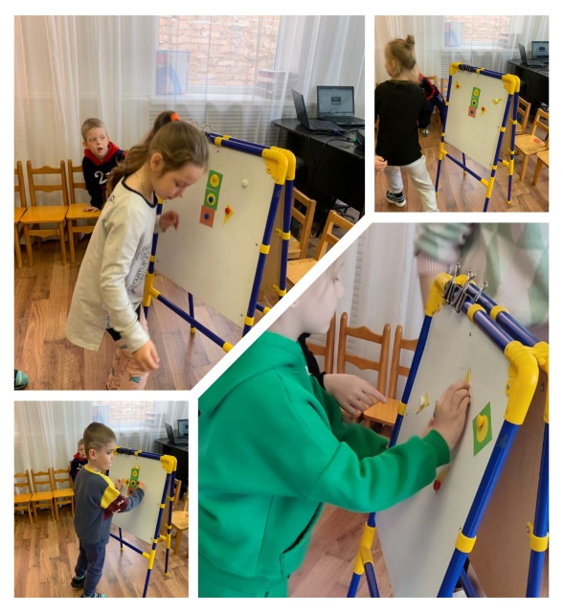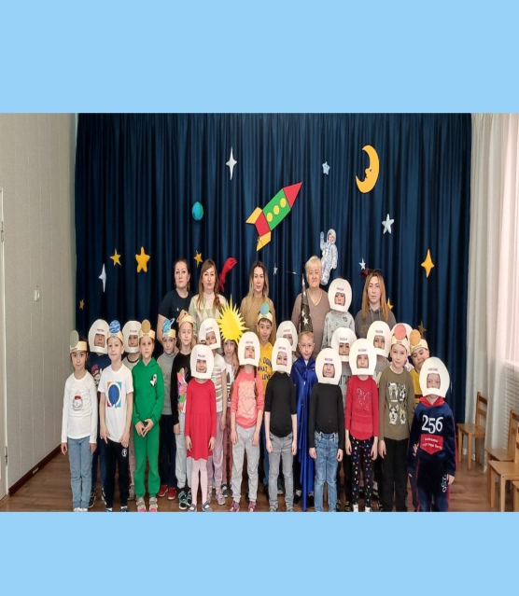

Прощай Детский сад.
«Выпуск 2023 Ты супер!!! »
Вот и подошел к концу наш учебный год, а для некоторых ребят,настал и прощальный момент с детским садом. В нашей группе 9 июня состоялся Выпуск 2023 «Ты супер!!!». На празднике, воспитанники показали свои умения и навыки в танцах, песнях, а также заданиях.
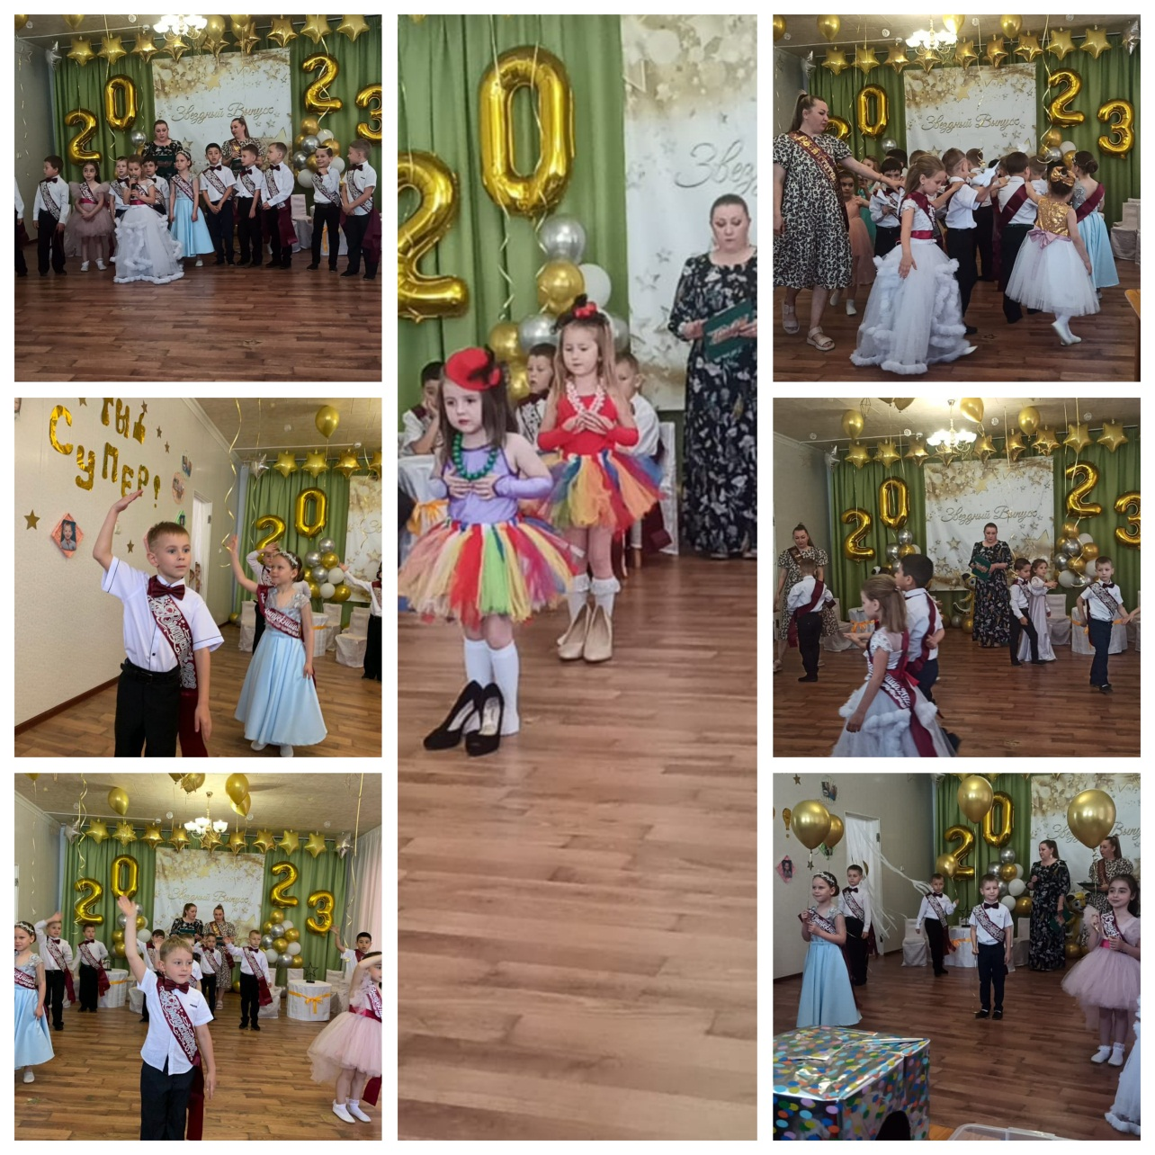

Спасибо за внимание. Следите за нашей жизнью в новом выпуске газеты Мир глазами детей» Успехов вам!

